Пензенский государственный университет
Кафедра «Вычислительная техника»
ОТЧЕТ
по лабораторной работе №3
по курсу «Логика и основы алгоритмизации в инженерных задачах»
на тему «Унарные и бинарные операции над графами»
Пенза 2020
Выполнили:
студенты группы 19ВВ2
Дорофеев А.А.
Петров О.М.
Павлов А.А.

Приняли:
Митрохин М.А.
Юрова О.В.

Цель работы
Освоить унарные и бинарные операции над графами.

Задание 1
- Сгенерируйте (используя генератор случайных чисел) две матрицы M₁, М₂ смежности неориентированных помеченных графов G₁, G₂. Выведите сгенерированные матрицы на экран.
- * Для указанных графов преобразуйте представление матриц смежности в списки смежности. Выведите полученные списки на экран.

Задание 2
- Для матричной формы представления графов выполните операцию:
а) отождествления вершин
б) стягивания ребра
в) расщепления вершины
Номера выбираемых для выполнения операции вершин ввести с клавиатуры.
Результат выполнения операции выведите на экран.
- * Для представления графов в виде списков смежности выполните операцию:
а) отождествления вершин
б) стягивания ребра
в) расщепления вершины
Номера выбираемых для выполнения операции вершин ввести с клавиатуры.
Результат выполнения операции выведите на экран.

Задание 3
- Для матричной формы представления графов выполните операцию:
а) объединения G = G₁ G₂
б) пересечения G = G₁ G₂
в) кольцевой суммы G = G₁ 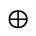 G₂
Результат выполнения операции выведите на экран.
Задание 4 *
- Для матричной формы представления графов выполните операцию декартова произведения графов G = G₁ X G₂.
Результат выполнения операции выведите на экран.

Файл «main.cpp»
#include <stdio.h>
#include <stdlib.h>
#include <time.h>
#include <conio.h>
#include <locale.h>

#include "adjacency_lists.h"
#include "Zad4.h"

void zad1();
void zad2();
void zad3();
void zad4();

#define INFTY INT_MAX
int **M1, **M2, **M3;
int **m, **m2;

int N = 5;

void main() {

zad1();

zad2();
adjacency_list(N, M1, M2);

zad3();
zad3_V2(N);

zad4();

for (int i = N; i > 0; i--) {
free(m[i]);

}

free(m);

for (int i = N - 1; i > 0; i--) { // очищение памяти
free(M1[i]);
free(M2[i]);

}
free(M1);
free(M2);

for (int i = N - 2; i > 0; i--) {
free(m2[i]);

}

free(m2);

getch();

}

void zad1() {

setlocale(LC_ALL, "russian");

printf("\n Укажите размер матрицы N*N: ");
scanf("%d", &N);

M1 = (int**)malloc(N * sizeof(int *));
for (int i = 0; i < N; i++)
{
M1[i] = (int*)malloc(N * sizeof(int));
}

M2 = (int**)malloc(N * sizeof(int *));
for (int i = 0; i < N; i++)
{
M2[i] = (int*)malloc(N * sizeof(int));
}

srand(time(NULL));
for (int i = 0; i < N; i++) // генерация матрицы M1
{
M1[i][i] = 0;

for (int j = i + 1; j < N; j++)
{

M1[i][j] = rand() % 2;
M1[j][i] = M1[i][j];

}
}

for (int i = 0; i < N; i++) // генерация матрицы M2
{
M2[i][i] = 0;

for (int j = i + 1; j < N; j++)
{

M2[i][j] = rand() % 2;
M2[j][i] = M2[i][j];

}
}

printf("\n 1. Вывод сгенерированных матриц смежности неореентированных графов\n ");

for (int i = 0; i < N; i++) { // вывод матриц смежности

printf("\n ");

for (int j = 0; j < N; j++) {
printf("%d", M1[i][j]);
}

}

printf("\n ");

for (int i = 0; i < N; i++) {

printf("\n ");

for (int j = 0; j < N; j++) {
printf("%d", M2[i][j]);
}

}

getch();
}

void zad2()
{

setlocale(LC_ALL, "russian");

int c = 0, c2 = 0, bolsh = 0, mensh = 0;

m = (int**)malloc((N + 1) * sizeof(int *)); // дублирование матрицы для редактирования
for (int i = 0; i < (N + 1); i++)
{
m[i] = (int*)malloc((N + 1) * sizeof(int));
}

m2 = (int**)malloc((N - 1) * sizeof(int *)); // укороченная матрица
for (int i = 0; i < (N - 1); i++)
{
m2[i] = (int*)malloc((N - 1) * sizeof(int));
}

printf("\n\n 2. Какие вершины второй матрицы отождествить?\n");
printf(" ");
scanf("%d %d", &c, &c2);

c = c - 1;
c2 = c2 - 1;

int i1 = 0, j = 0, j1 = 1, sch = 0;

for (int i = 0; i < N; i++) // заполнение матрицы для редактирования элементами второй
{
for (int j = 0; j < N; j++)
{
m[i][j] = M2[i][j];
}
}

for (int i = 0; i < N; i++) // отождествление
{

if ((bolsh + 1) >= N)
break;

if (i == 0)
{
for (int j = 0; j < N; j++)
{
if (c < c2)
{
m[c][j] = m[c][j] || m[c2][j]; // если второе значение больше первого
m[j][c] = m[c][j]; // производится перенос из второго в первое
bolsh = c2;
m[c][c] = 1; // устанавливаем связь самим с собой

}

else
{
m[c2][j] = m[c][j] || m[c2][j]; // иначе наоборот
m[j][c2] = m[c2][j];
bolsh = c;
m[c2][c2] = 1;

}
}
}

else
{

for (i1 = bolsh; j < N; j++) // перенос в большую строку следующей строки
{

m[i1][j] = m[i1 + 1][j];

}

j = bolsh;

for (i1 = 0; i1 < N; i1++) // перенос в больший столбец следующего столбца
{

m[i1][j] = m[i1][j + 1];

}
j = 0;

bolsh++; // и так до талого
}
}

for (int i = 0; i < (N - 1); i++) // заносим отредактированную матрицу в укороченную
{
for (j = 0; j < (N - 1); j++)
{
m2[i][j] = m[i][j];
}
}

for (int i = 0; i < (N - 1); i++) // вывод
{

printf("\n ");

for (int j = 0; j < (N - 1); j++)
{
printf("%d", m2[i][j]);
}

}

//////////////////////////////////////////////////////////////////

printf("\n\n 2. Какое ребро второй матрицы стянуть?\n");
printf(" ");
scanf("%d %d", &c, &c2);

c = c - 1;
c2 = c2 - 1;
bolsh = 0;
j = 0;

if (M2[c][c2] == 0)

printf("\n Стянуть ребро невозмножно. Нет связи.");

else {

for (int i = 0; i < N; i++) // по прошлой схеме
{
for (int j = 0; j < N; j++)
{
m[i][j] = M2[i][j];
}
}

for (int i = 0; i < N; i++)
{

if ((bolsh + 1) >= N)
break;

if (i == 0)
{
for (int j = 0; j < N; j++)
{
if (c < c2)
{
m[c][j] = m[c][j] || m[c2][j];
m[j][c] = m[c][j];
bolsh = c2;
m[c][c] = 0; // но без связи с собой

}

else
{
m[c2][j] = m[c][j] || m[c2][j];
m[j][c2] = m[c2][j];
bolsh = c;
m[c2][c2] = 0;

}
}
}

else
{

for (i1 = bolsh; j < N; j++)
{

m[i1][j] = m[i1 + 1][j];

}

j = bolsh;

for (i1 = 0; i1 < N; i1++)
{

m[i1][j] = m[i1][j + 1];

}
j = 0;

bolsh++;
}
}

for (int i = 0; i < (N - 1); i++)
{
for (j = 0; j < (N - 1); j++)
{
m2[i][j] = m[i][j];
}
}

for (int i = 0; i < (N - 1); i++)
{

printf("\n ");

for (int j = 0; j < (N - 1); j++)
{
printf("%d", m2[i][j]);
}

}
}

///////////////////////////////////////////////////

int N2 = N + 1;

for (int i = 0; i < N; i++)
{
for (int j = 0; j < N; j++)
{
m[i][j] = M2[i][j];
}
}

for (int i = 0; i < N2; i++) // заполнение нулями новой вершины
{
for (int j = 0; j < N2; j++)
{
if (m[i][j] < 0 || m[i][j] > 1)
m[i][j] = 0;
}
}

printf("\n\n 2. Какую вершину второй матрицы расщепить?\n");
printf(" ");
scanf("%d", &c);

c = c - 1;
int i = c;
for (; i < N2; i++) // с места пересечения вершины матрицы
{ // переносим все "1" в новую вершину
if (m[c][i] == 1)
{
m[N2 - 1][i] = m[i][N2 - 1] = 1; //найденная "1" переносится в новую вершину
m[c][i] = m[i][c] = 0; // старый путь стирается

}
else
m[N2 - 1][i] = m[i][N2 - 1] = 0;
}

m[N2 - 1][c] = m[c][N2 - 1] = 1; // связываем новую вершину со старой

for (int i = 0; i < N2; i++) // вывод
{

printf("\n ");

for (int j = 0; j < N2; j++)
{
printf("%d", m[i][j]);
}

}

getch();
}

void zad3()
{

setlocale(LC_ALL, "russian");

/*int m[5][5] = { { 0,1,0,0,1 },{ 1,0,1,1,1 },{ 0,1,0,1,1 },{ 0,1,1,0,0 },{ 1,1,1,0,0 } };
int m2[5][5] = { { 0,1,0,0,1 },{ 1,0,1,1,1 },{ 0,1,0,1,1 },{ 0,1,1,0,0 },{ 1,1,1,0,0 } };
int m3[5][5] = { { 0,1,0,0,1 },{ 1,0,1,1,1 },{ 0,1,0,1,1 },{ 0,1,1,0,0 },{ 1,1,1,0,0 } };*/

printf("\n\n 3. Объединение графов 1 и 2\n"); // через логическое "или" объединяем

for (int i = 0; i < N; i++)
{
printf("\n ");
for (int j = 0; j < N; j++)
{
m[i][j] = M1[i][j] || M2[i][j];
printf("%d", m[i][j]);
}
}

printf("\n\n 3. Пересечение графов 1 и 2\n"); // через логическое "и" находим пересечение

for (int i = 0; i < N; i++)
{
printf("\n ");
for (int j = 0; j < N; j++)
{
m[i][j] = M1[i][j] & M2[i][j];
printf("%d", m[i][j]);
}
}

printf("\n\n 3. Кольцевая сумма графов 1 и 2\n"); // через "исключающее или" находим кольцевую сумму
// 1 ^ 1 = 0
for (int i = 0; i < N; i++)
{
printf("\n ");
for (int j = 0; j < N; j++)
{
m[i][j] = M1[i][j] ^ M2[i][j];
printf("%d", m[i][j]);
}
}

getch();
}

Файл «adjacency_lists.cpp»

#include <vector>
#include <iostream>
#include <algorithm>

void zad2_V2(int N, int **M2);
void zad3_V2(int N);

using Edge = int; // ребро - целое число, указывающее, куда ведёт
using Vertex = std::vector<Edge>; // вершина - набор рёбер
using Graph = std::vector<Vertex>; // граф - набор вершин

Graph g1, g2, g3, g4;

void adjacency_list(int N, int **M1, int **M2)
{

g1.resize(N); // задали размер графа
for (int i = 0; i < N; i++) // заполнение сгенерированнами матрицами
{
for (int j = 0; j < N; j++)
{
if (M1[i][j] == 1)
g1[i].push_back(j);
}
}

g2.resize(N);
for (int i = 0; i < N; i++)
{
for (int j = 0; j < N; j++)
{
if (M2[i][j] == 1)
g2[i].push_back(j);
}
}

std::cout << "\n\n";
std::cout << " Граф (1)\n";

for (int i = 0; i < g1.size(); i++) // вывод списка
{
std::cout << " " << i + 1 << " : ";
for (int j = 0; j < g1[i].size(); j++)
{
std::cout << g1[i][j] + 1 << " ";
}

std::cout << "\n";
}

std::cout << "\n\n";
std::cout << " Граф (2)\n";

for (int i = 0; i < g2.size(); i++) // вывод списка
{
std::cout <<" " << i + 1 << " : ";
for(int j = 0; j < g2[i].size(); j++)
{
std::cout << g2[i][j] + 1 << " ";
}

std::cout << "\n";
}

zad2_V2(N, M2);

}

void zad2_V2(int N, int **M2)
{
//int m[5][5] = { { 0,0,0,1,1 },{ 0,0,1,1,1 },{ 0,1,0,1,1 },{ 1,1,1,0,0 },{ 1,1,1,0,0 } };
int c, c2;

int m[7][7] = { { 0,0,1,1,0, 0 , 0 },{ 0,0,1,1,0, 1 , 1 },{ 1,1,0,1,0, 1 , 0 },{ 1,1,1,0,0, 0 , 1 },{ 0,0,0,0,0, 1 , 1 } ,{ 0,1,1,0,1, 0 , 0 } ,{ 0,1,0,1,1, 0 , 0 } };

g3.resize(N);

for (int i = 0; i < N; i++) // заполняем граф
{
for (int j = 0; j < N; j++)
{
if (M2[i][j] == 1)
g3[i].push_back(j);
}
}

std::cout << "\n\n 2*. Какие вершины второго графа отождествить?\n";
std::cout << " ";
std::cin >> c;
std::cin >> c2;

c--; c2--;
int bolsh, mensh, bolsh2;

if (c > c2) // определяем раннюю и позднюю вершину
{
bolsh = c;
bolsh2 = c;
mensh = c2;
}

else
{
bolsh = c2;
bolsh2 = c2;
mensh = c;
}

int x1 = 0;
int x2 = 0;
int x3 = 0;
int x4 = 0;
int x5 = 0;

for (int i = 0; i < g3.size(); i++) // отождествление
{

if (i == 0)
{

g3[mensh].push_back(mensh); // устанавливаем связь самим с собой

for (int j = 0; j < g3[bolsh].size(); j++)
{
x1 = 0;

for (int j2 = 0; j2 < g3[mensh].size(); j2++)
{

if (g3[bolsh][j] == mensh)
{
x1 = 1; // если у дальней вершины есть связь с ближней
break; // пропускаем
}

if ((g3[bolsh][j] == g3[mensh][j2]) && (g3[bolsh][j] != mensh))
{
x1 = 1; // счётчик наличия ребра в одну вершину
break;
}
}

if (x1 == 1) // если есть общее рёбра - пропускаем
continue;

else
{
x2 = g3[bolsh][j];
g3[mensh].push_back(x2); // иначе добавляем новое ребро

for(int j2 = 0; j2 < g3[x2].size(); j2++)
{
if (g3[x2][j2] == bolsh2)
g3[x2][j2] = mensh;
}

}

}
}

else

{
if ((bolsh + 1) < N)
{

x1 = g3[bolsh + 1].size();
g3[bolsh].resize(x1); // подгоняем размер
g3[bolsh] = g3[bolsh + 1]; // переносим вершину
bolsh++;
}

}

for (int j = 0; j < g3[i].size(); j++)
{
if (g3[i][j] == bolsh2)
g3[i][j] = mensh;
}

}
g3[N - 1].clear();
g3.resize(N - 1); // уменьшаем список

for (int i = 0; i < g3.size(); i++) // сортировка
{
sort(g3[i].begin(), g3[i].end());
}

for (int i = 0; i < g3.size(); i++) // сдвигаем значения вершин
{
for (int j = 0; j < g3[i].size(); j++)
{

if (g3[i][j] >= bolsh2)
{
g3[i][j]--;

}

}
}

x2 = 0;

for (int i = 0; i < g3.size(); i++) // нормализуем вершину
{

for (int j = 0; j < g3[i].size(); j++)
{
if ((j + 1) >= g3[i].size())
break;

if (g3[i][j] == g3[i][j + 1]) // если есть 2 пути из одной вершины в другую вершину
{
g3[i][j + 1] = (N + 5); // выносим за пределы графа

}

}

sort(g3[i].begin(), g3[i].end()); // сортируем

for (int j = 0; j < g3[i].size(); j++)
{
if (g3[i][j] > N) // считаем количество вынесенных рёбер
x2++;

}

x1 = g3[i].size();
g3[i].resize(x1 - x2); // удаляем их

x2 = 0;

}

std::cout << "\n";

for (int i = 0; i < g3.size(); i++) // вывод списка
{
std::cout << " " << i + 1 << " : ";
for (int j = 0; j < g3[i].size(); j++)
{
std::cout << g3[i][j] + 1 << " ";
}

std::cout << "\n";
}

//////////////////////////////////////////////////////////
g3.clear();
g3.resize(N);

for (int i = 0; i < N; i++) // заполняем граф
{
for (int j = 0; j < N; j++)
{
if (M2[i][j] == 1)
g3[i].push_back(j);
}
}

std::cout << "\n 2*. Какие вершины второго графа стянуть?\n ";
std::cin >> c;
std::cin >> c2;

c--; c2--;

if (c > c2) // определяем раннюю и позднюю вершину
{
bolsh = c;
bolsh2 = c;
mensh = c2;
}

else
{
bolsh = c2;
bolsh2 = c2;
mensh = c;
}

x1 = 0;
x2 = 0;

for (int i = 0; i < g3[c].size(); i++)
{
if (g3[c][i] == c2)
{
x1 = 1; // проверка на наличие ребра между вершинами
break;
}
}

if (x1 == 0)
printf("\n Стянуть ребро невозмножно. Нет связи.\n");

else {

for (int i = 0; i < g3.size(); i++) // стягивание
{

if (i == 0)
{

for (int j = 0; j < g3[bolsh].size(); j++)
{
x1 = 0;

for (int j2 = 0; j2 < g3[mensh].size(); j2++)
{

if (g3[bolsh][j] == mensh)
{
x1 = 1; // если у дальней вершины есть связь с ближней
break; // пропускаем
}

if ((g3[bolsh][j] == g3[mensh][j2]) && (g3[bolsh][j] != mensh))
{
x1 = 1; // счётчик наличия ребра в одну вершину
break;
}
}

if (x1 == 1) // если есть общее рёбра - пропускаем
continue;

else
{
x2 = g3[bolsh][j];
g3[mensh].push_back(x2); // иначе добавляем новое ребро

for (int j2 = 0; j2 < g3[x2].size(); j2++)
{
if (g3[x2][j2] == bolsh2)
g3[x2][j2] = mensh;
}

}

}
}

else

{
if ((bolsh + 1) < N)
{

x1 = g3[bolsh + 1].size();
g3[bolsh].resize(x1); // подгоняем размер
g3[bolsh] = g3[bolsh + 1]; // переносим вершину
bolsh++;
}

}

for (int j = 0; j < g3[i].size(); j++)
{

if (g3[i][j] == bolsh2)
g3[i][j] = mensh;
}

}
g3[N - 1].clear();
g3.resize(N - 1); // уменьшаем список

for (int i = 0; i < g3.size(); i++) // сортировка
{
sort(g3[i].begin(), g3[i].end());
}

for (int i = 0; i < g3.size(); i++) // сдвигаем значения вершин
{
for (int j = 0; j < g3[i].size(); j++)
{

if (g3[i][j] >= bolsh2)
{
g3[i][j]--;

}

}
}

x2 = 0;

for (int i = 0; i < g3.size(); i++) // нормализуем вершину
{

for (int j = 0; j < g3[i].size(); j++)
{

if (g3[i][j] == i) // если есть путь в себя
g3[i][j] = (N + 5); // выносим

if ((j + 1) >= g3[i].size())
break;

if (g3[i][j] == g3[i][j + 1]) // если есть 2 пути из одной вершины в другую вершину
{
g3[i][j + 1] = (N + 5); // выносим за пределы графа

}

}

sort(g3[i].begin(), g3[i].end()); // сортируем

for (int j = 0; j < g3[i].size(); j++)
{
if (g3[i][j] > N) // считаем количество вынесенных рёбер
x2++;

}

x1 = g3[i].size();
g3[i].resize(x1 - x2); // удаляем их

x2 = 0;

}

std::cout << "\n";

for (int i = 0; i < g3.size(); i++) // вывод списка
{
std::cout << " " << i + 1 << " : ";
for (int j = 0; j < g3[i].size(); j++)
{
std::cout << g3[i][j] + 1 << " ";
}

std::cout << "\n";
}

}
/////////////////////////////////////////////////////////////

g3.clear();
g3.resize(N + 1); // увеличиваем список

for (int i = 0; i < N; i++) // заполняем граф
{
for (int j = 0; j < N; j++)
{
if (M2[i][j] == 1)
g3[i].push_back(j);
}
}

std::cout << "\n 2*. Какую вершину второго графа расщепить?\n ";
std::cin >> c;
c--;

x1 = 0;

g3[N].push_back(c); // устанавливаем связь новой вершины с расщеплённой

int j2 = 0;

for (int i = 0; i < g3[c].size(); i++) // расщепление
{

x2 = 0;

if (g3[c][i] > c)
{
g3[N].push_back(g3[c][i]); // и послудующими относительно пересечения матрицы смежности
x2 = g3[c][i]; // выносим найденную вершину
x1++;

for (int j = 0; j < g3[x2].size(); j++)
{
if (g3[x2][j] == c)
g3[x2][j] = N; // меняем направление вершины на новую

}

}

}

x2 = g3[c].size(); // x2 - изначальное количество рёбер у старой вершины
g3[c].resize(x2 - x1); // x1 - количество отсечённых рёбер
g3[c].push_back(N); // устанавливаем связь новой вершины с расщеплённой

for (int i = 0; i < g3.size(); i++) // сортировка
{
sort(g3[i].begin(), g3[i].end());
}

std::cout << "\n";

for (int i = 0; i < g3.size(); i++) // вывод списка
{
std::cout << " " << i + 1 << " : ";
for (int j = 0; j < g3[i].size(); j++)
{
std::cout << g3[i][j] + 1 << " ";
}

std::cout << "\n";
}

}

void zad3_V2(int N)
{
g3 = g1;
g4 = g2;

int i2 = 0;
int x1 = 0;
int x2 = 0;

for (int i = 0; i < g3.size(); )
{

sort(g4[i].begin(), g4[i].end()); // сортируем

if (i2 == g3[i].size()) // если была обработана вся строка
{
i++; // переходим на следующую
i2 = 0;
continue;

}

x1 = 0;

for (int j = 0; j < g4[i].size(); j++)
{
if (g3[i][i2] == g4[i][j])
{
x1 = 1;
i2++;
break;

}
}

if (x1 == 1) // если есть общее рёбра - пропускаем
continue;

else
{
g4[i].push_back(g3[i][i2]); // иначе добавляем новое ребро
i2++;

}

}

printf("\n\n\n 3*. Объединение графов 1 и 2\n");

for (int i = 0; i < g4.size(); i++) // вывод списка
{
std::cout << " " << i + 1 << " : ";
for (int j = 0; j < g4[i].size(); j++)
{
std::cout << g4[i][j] + 1 << " ";
}

std::cout << "\n";
}

/////////////////////////////////////////////////

g3 = g1;
g4 = g2;

for (int i = 0; i < g3.size(); )
{

//sort(g4[i].begin(), g4[i].end()); // сортируем

if (i2 == g3[i].size()) // если была обработана вся строка
{
i++; // переходим на следующую
i2 = 0;
continue;

}

x1 = 0;

for (int j = 0; j < g4[i].size(); j++)
{
if (g3[i][i2] == g4[i][j])
{
x1 = 1;
i2++;
break;

}
}

if (x1 == 1) // если есть общее рёбра - пропускаем
continue;

else
{
g3[i][i2] = (N+5); // иначе выносим ребро
i2++;

}

}

x2 = 0;

for (int i = 0; i < g3.size(); i++) // нормализуем получившийся граф
{

sort(g3[i].begin(), g3[i].end()); // сортируем

for (int j = 0; j < g3[i].size(); j++)
{
if (g3[i][j] > N) // считаем количество вынесенных рёбер
x2++;

}

x1 = g3[i].size();
g3[i].resize(x1 - x2); // удаляем их

x2 = 0;

}

printf("\n\n 3*. Пересечение графов 1 и 2\n");

for (int i = 0; i < g3.size(); i++) // вывод списка
{
std::cout << " " << i + 1 << " : ";
for (int j = 0; j < g3[i].size(); j++)
{
std::cout << g3[i][j] + 1 << " ";
}

std::cout << "\n";
}

/////////////////////////////////////////////////

g3 = g1;
g4 = g2;

i2 = 0;

for (int i = 0; i < g3.size(); )
{

//sort(g4[i].begin(), g4[i].end()); // сортируем

if (i2 == g3[i].size()) // если была обработана вся строка
{
i++; // переходим на следующую
i2 = 0;
continue;

}

x1 = 0;

for (int j = 0; j < g4[i].size(); j++)
{
if (g3[i][i2] == g4[i][j])
{
g4[i][j] = (N + 5); // если есть общее ребро выносим его из обоих графов
x1 = 1;
break;

}
}

if (x1 == 0)
{ // если нет общего ребра - пропускаем

i2++;
continue;
}

else
{
g3[i][i2] = (N + 5); // иначе выносим ребро
i2++;

}

}

x2 = 0;

for (int i = 0; i < g3.size(); i++) // нормализуем получившиеся графы
{

sort(g3[i].begin(), g3[i].end()); // сортируем

for (int j = 0; j < g3[i].size(); j++)
{
if (g3[i][j] > N) // считаем количество вынесенных рёбер
x2++;

}

x1 = g3[i].size();
g3[i].resize(x1 - x2); // удаляем их

x2 = 0;

}

x2 = 0;

for (int i = 0; i < g4.size(); i++) // нормализуем граф 2
{

sort(g4[i].begin(), g4[i].end()); // сортируем

for (int j = 0; j < g4[i].size(); j++)
{
if (g4[i][j] > N) // считаем количество вынесенных рёбер
x2++;

}

x1 = g4[i].size();
g4[i].resize(x1 - x2); // удаляем их

x2 = 0;

}

i2 = 0;

for (int i = 0; i < g3.size(); ) // и объединяем нормализованные графы
{

sort(g4[i].begin(), g4[i].end()); // сортируем

if (i2 == g3[i].size()) // если была обработана вся строка
{
i++; // переходим на следующую
i2 = 0;
continue;

}

x1 = 0;

for (int j = 0; j < g4[i].size(); j++)
{
if (g3[i][i2] == g4[i][j])
{
x1 = 1;
i2++;
break;

}
}

if (x1 == 1) // если есть общее рёбра - пропускаем
continue;

else
{
g4[i].push_back(g3[i][i2]); // иначе добавляем новое ребро
i2++;

}

}

printf("\n\n 3*. Кольцевая сумма графов 1 и 2\n");

for (int i = 0; i < g4.size(); i++) // вывод списка
{
std::cout << " " << i + 1 << " : ";
for (int j = 0; j < g4[i].size(); j++)
{
std::cout << g4[i][j] + 1 << " ";
}

std::cout << "\n";
}

}

Файл «Zad4.cpp»
#define _CRT_SECURE_NO_WARNINGS
#include <stdio.h>
#include <stdlib.h>
#include <time.h>
#include <conio.h>
#include <locale.h>

void zad4();

#define INFTY INT_MAX

void zad4()
{

int N = 5, N1 = 5;
int control = 0;

int** M1, ** M2, ** M3;
int** m, ** m2;

setlocale(LC_ALL, "russian");

printf("\n\n 4*. Декартово произведение\n");

printf("\n Укажите размер матрицы №1 N*N: ");
scanf("%d", &N);
printf("\n Укажите размер матрицы №2 N1*N1: ");
scanf("%d", &N1);

M1 = (int**)malloc(N * sizeof(int*));
for (int i = 0; i < N; i++)
{
M1[i] = (int*)malloc(N * sizeof(int));
}

M2 = (int**)malloc(N1 * sizeof(int*));
for (int i = 0; i < N1; i++)
{
M2[i] = (int*)malloc(N1 * sizeof(int));
}
M3 = (int**)malloc(N * N1 * sizeof(int*));
for (int i = 0; i < N * N1; i++)
{
M3[i] = (int*)malloc(N * N1 * sizeof(int));
}

srand(time(NULL));
for (int i = 0; i < N; i++) // генерация матрицы M1
{
M1[i][i] = 0;
for (int j = i + 1; j < N; j++)
{
if (M1[i][j - 1] == 1)
M1[i][j] = 0;
else
M1[i][j] = 1;
M1[j][i] = M1[i][j];
}
}

for (int i = 0; i < N1; i++) // генерация матрицы M2
{
M2[i][i] = 0;

for (int j = i + 1; j < N1; j++)
{
if (M2[i][j - 1] == 1)
M2[i][j] = 0;
else
M2[i][j] = 1;
M2[j][i] = M2[i][j];
}
}

printf("\n 1. Вывод сгенерированных матриц смежности неореентированных графов\n ");

for (int i = 0; i < N; i++) { // вывод матриц смежности

printf("\n ");

for (int j = 0; j < N; j++) {
printf("%d", M1[i][j]);
}

}

printf("\n ");

for (int i = 0; i < N1; i++) {

printf("\n ");

for (int j = 0; j < N1; j++) {
printf("%d", M2[i][j]);
}

}
/// <summary>
/// /////////////////////
/// </summary>

int z1 = 0, z2 = 0;
printf("\n\n");
int count = 0;
for (int i = 0; i < N1; i++)
{
z2 = 0;
for (int l = 0; l < N1; l++)
{
printf(" %d-%d ", i, l);

for (int j = 0; j < N; j++)
{
for (int k = 0; k < N; k++)
{
count++;
if (((i == l) && (M1[j][k] == 1)) || ((j == k) && (M2[i][l] == 1)))
M3[z1][z2] = 1;
else
M3[z1][z2] = 0;
z2++;
}
z1++;
z2 = z2 - N;
}
z1 = z1 - N;
z2 = z2 + N;
}
z1 = z1 + N;
}
printf("\n\n\n ");
for (int i = 0; i < N * N1; i++)
{
printf("\n");
for (int j = 0; j < N * N1; j++)
{
printf(" %d ", M3[i][j]);
}

}

_getch();
}

Файл «adjacency_lists.h»
#pragma once
void adjacency_list(int N, int **M1, int **M2);
void zad2_V2(int N, int **M2);
void zad3_V2(int N);
Файл «Zad4.h»
#pragma once
void zad4();

Ход работы

Задание 1
Сгенерировали (используя генератор случайных чисел) две матрицы M₁, М₂ смежности неориентированных помеченных графов и вывели их на экран.
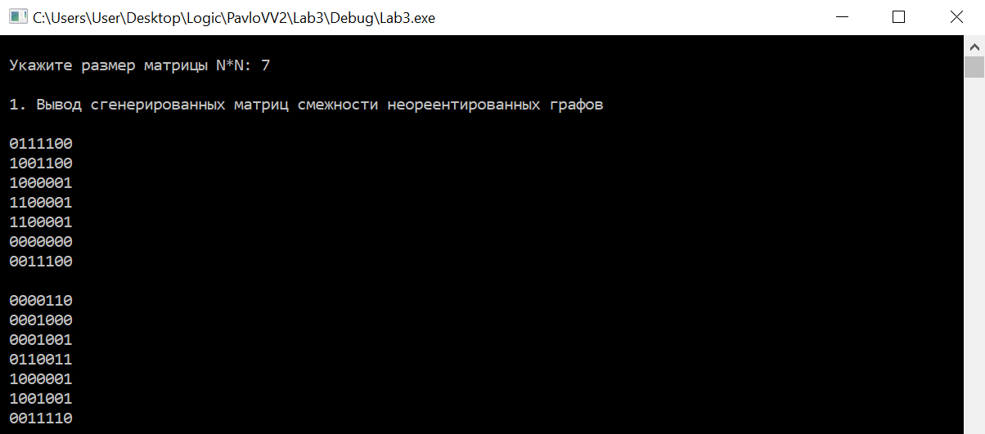
Рисунок 1. Вывод матриц

Эти графы преобразовали в списки смежности и вывели на экран.
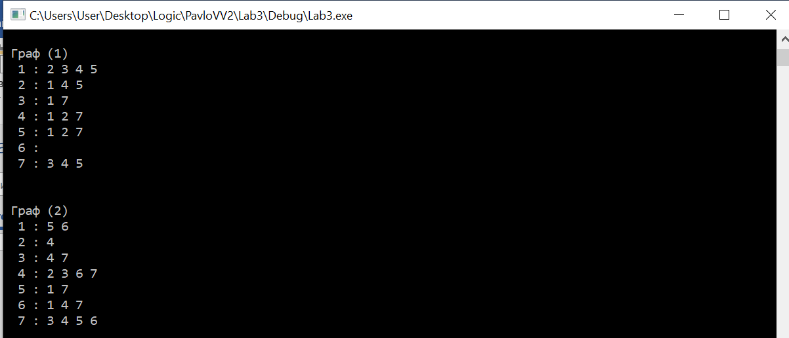
Рисунок 1.2. Вывод списков

Задание 2
Для матричной формы представления второго графа выполнили операции:
а) отождествление вершин (2 и 4)
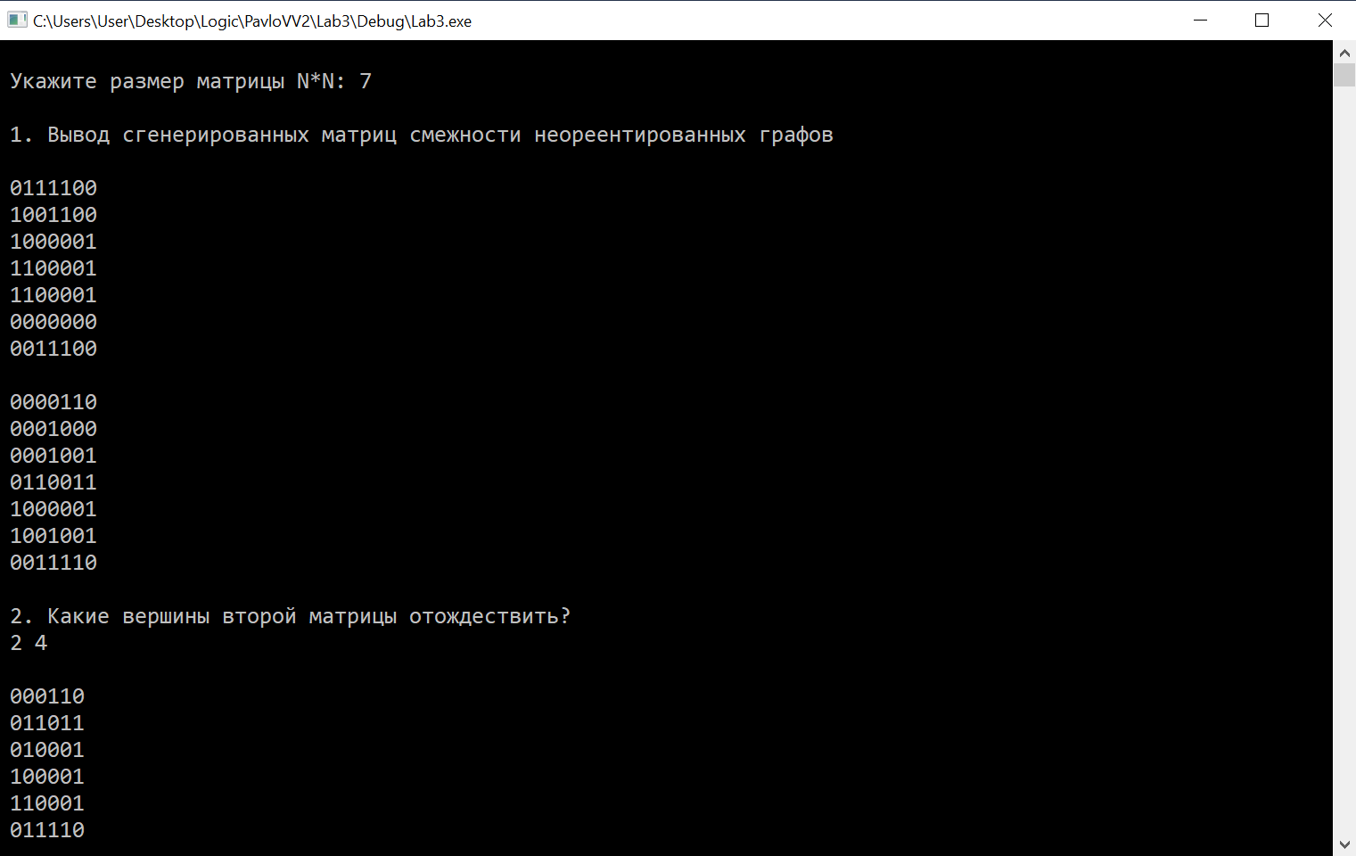
Рисунок 2. Отождествление вершин в матричном виде

Эта же операция с теми же вершинами в виде списков смежности.
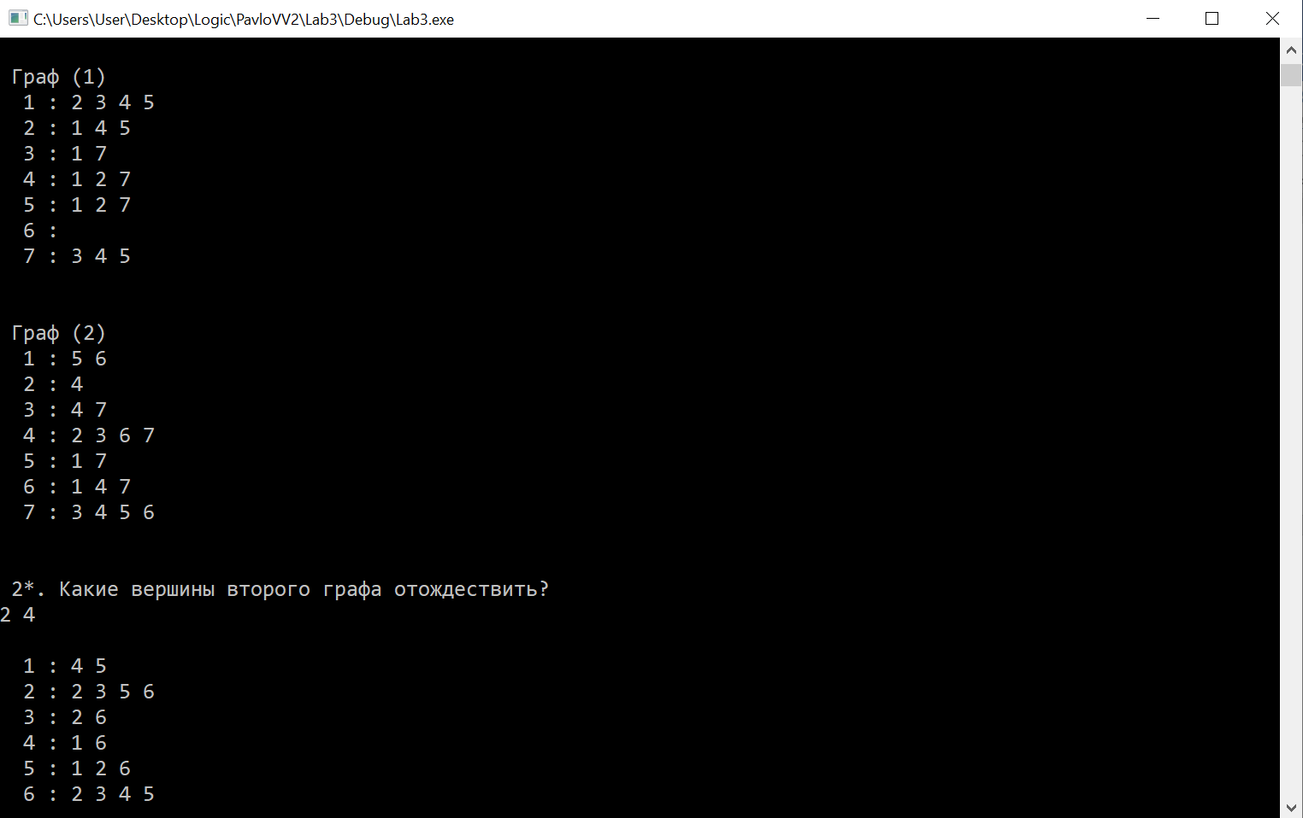
Рисунок 2.2. Отождествление вершин в виде списка

б) стягивание ребра (1 и 5)
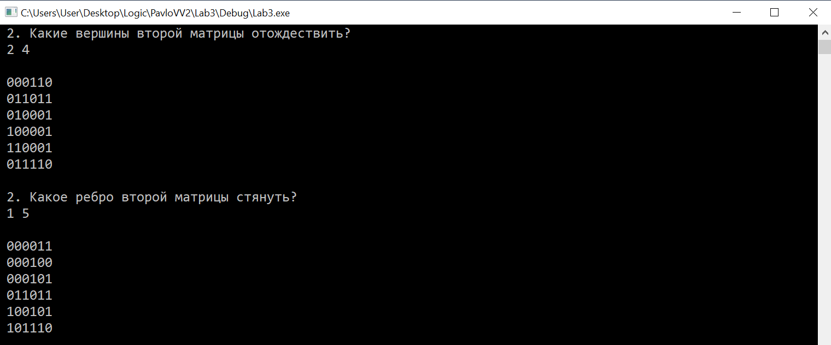
Рисунок 2.3. Стягивание ребра в матричном виде

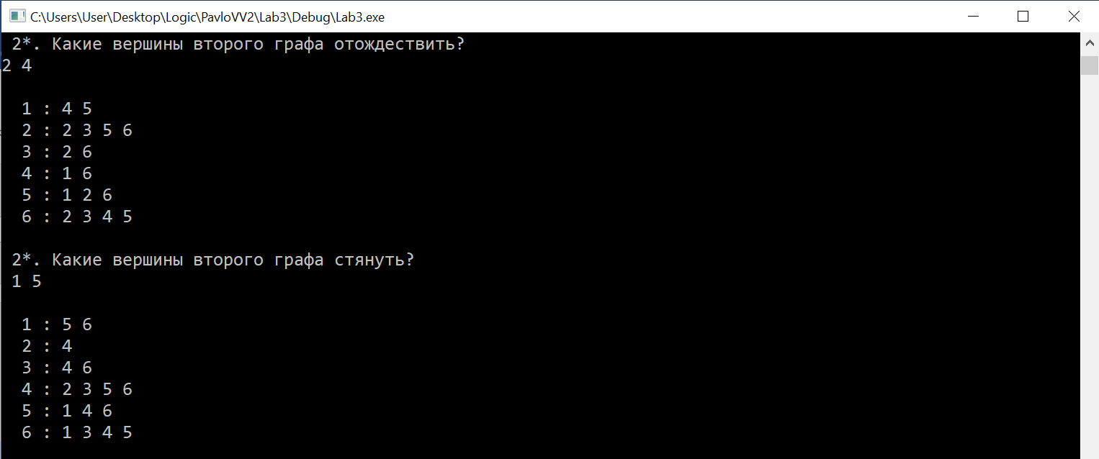
Рисунок 2.4. Стягивание ребра в виде списка

в) расщепление вершины (4)
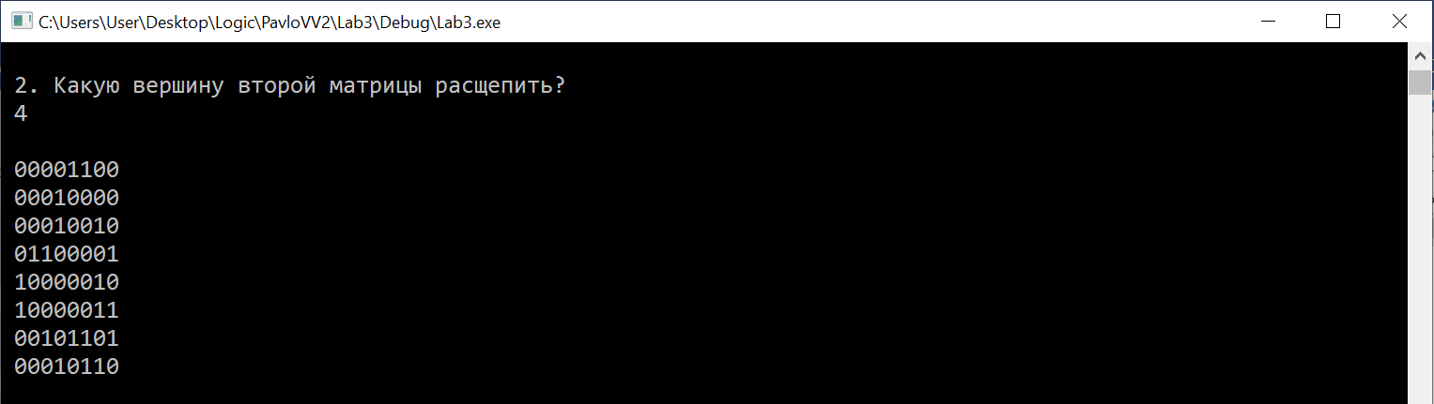
Рисунок 2.5. Расщепление вершины в матричном виде

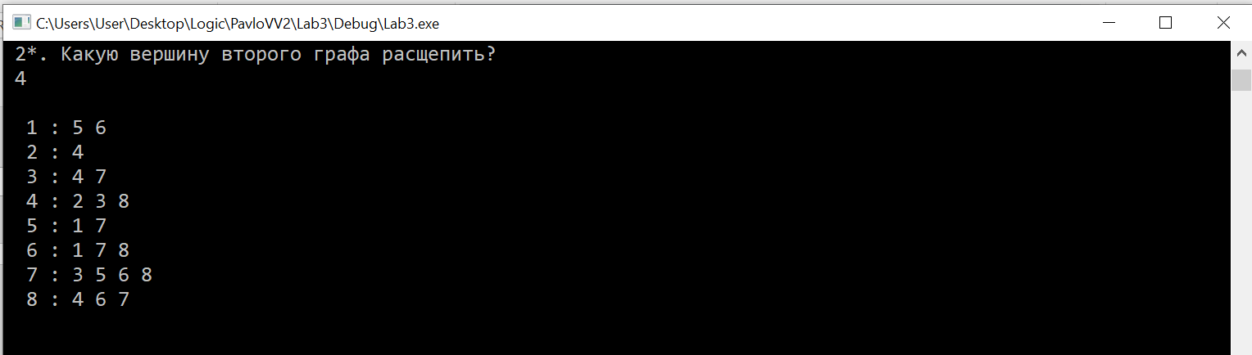
Рисунок 2.6. Расщепление вершины в виде списка

Задание 3
Для матричной формы представления графов выполнили операции:
а) объединения G = G₁ G₂
б) пересечения G = G₁ G₂
в) кольцевой суммы G = G₁ G₂
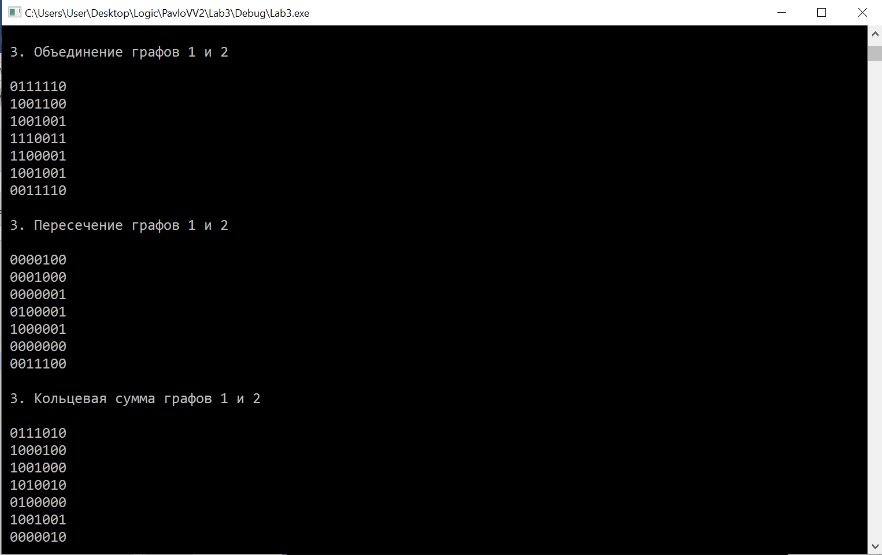
Рисунок 3. Бинарные операции в матричном виде

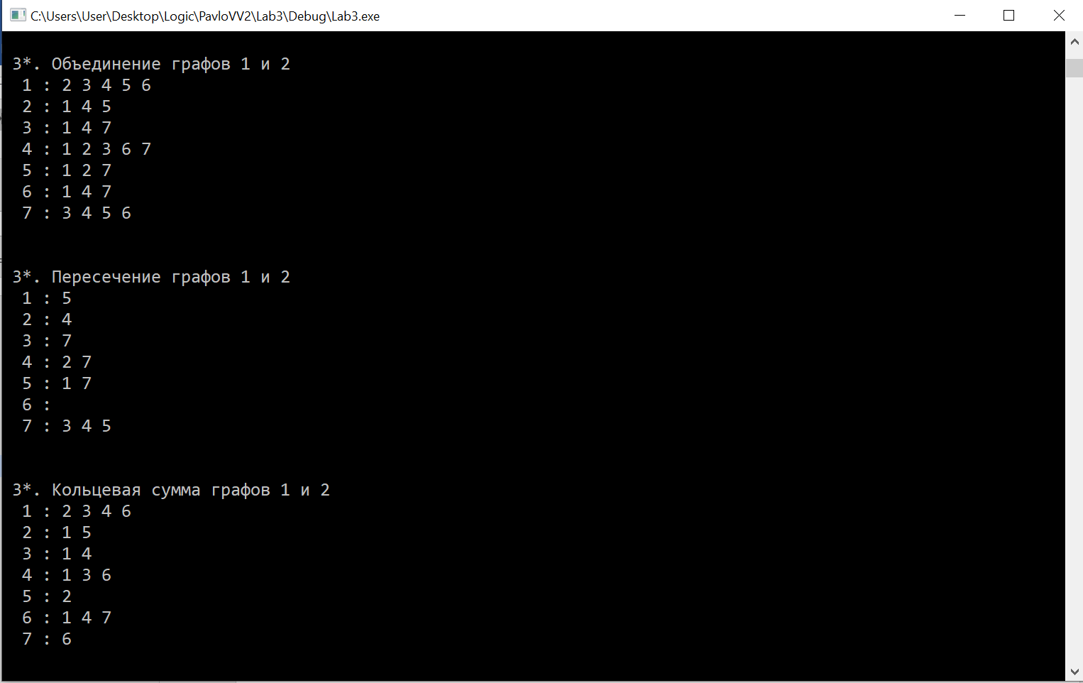
Рисунок 3.2. Бинарные операции в виде списков.
Задание 4
Для матричной формы представления графов выполнили операцию декартова произведения графов G = G₁ X G₂.
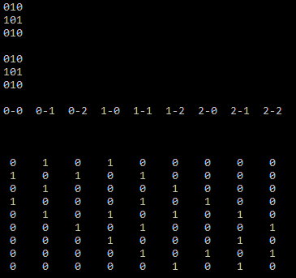
Рисунок 4. Декартово произведение графов.

Вывод
В ходе выполнения лабораторной работы мы освоили унарные и бинарные операции над графами. Были выполнены такие операции как: отождествление, стягивание, расщепление; объединение, пересечение, кольцевая сумма; а также декартово произведение.

